遵义市2019年上半年公开招聘事业单位人员笔试考点地图及考场示意图

考点名称：遵义市南白中学
考点地址：播州区龙坑办桂花桥－遵南大道中段
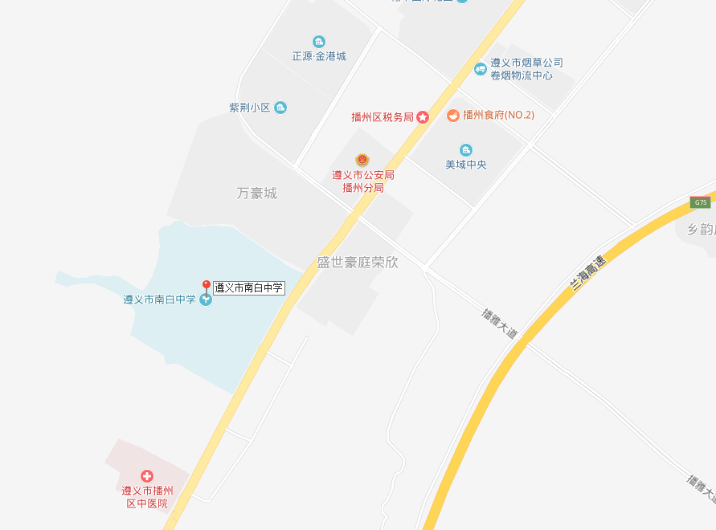

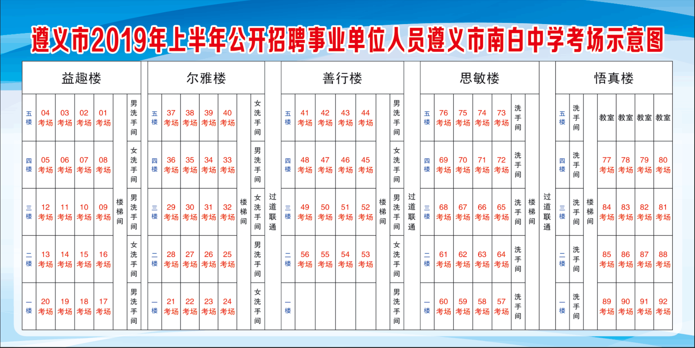

考点名称：遵义市二十一中（新校区）
考点地址：遵南大道播州区妇幼保健院红绿灯对面道路，往播州湿地方向前行约800米。

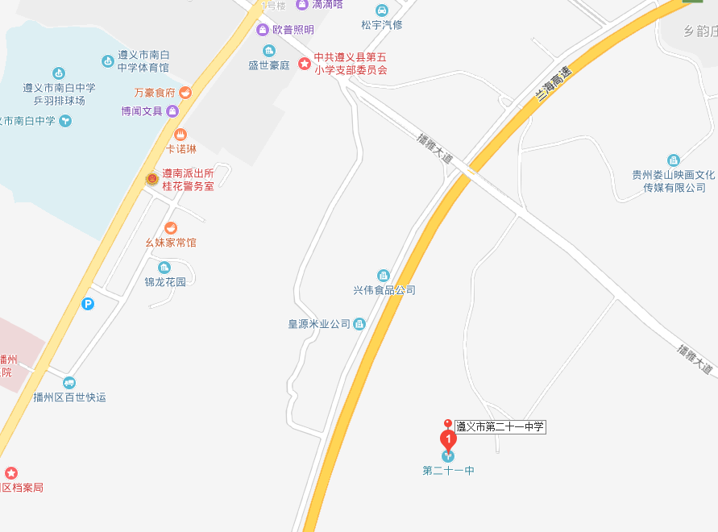
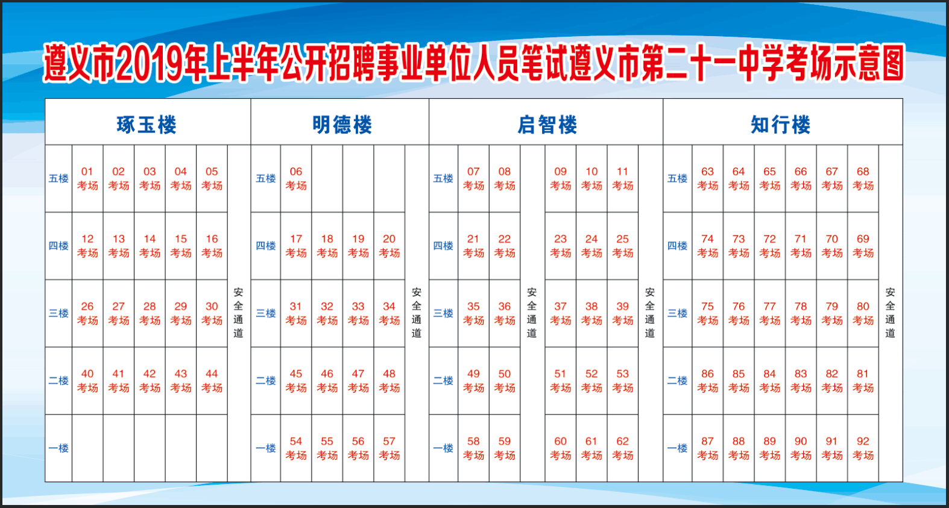

考点名称：遵义市五十四中学（原遵义县七中）
考点地址：共青大道2号线龙坑街道办
